系统概述
机房系统建成后主要作为放置服务器、网络设备、通信设备、UPS电源、机房空调及高速打印机机等设备的场所。工程涉及到机房装饰装修工程、电气工程（机房供配电、UPS等）、通风工程（空调、新风系统）、气体灭火消防工程、机房防雷接地保护系统等部分，是一个系统全面而集中的工程。

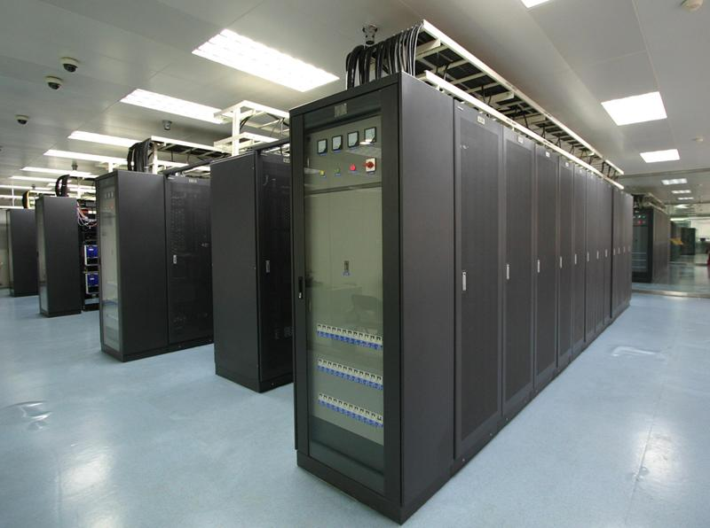
功能需求
机房配套系统应满足以下功能：
- 配电方面：为机房内的设备提供稳定而可靠的UPS后备电源支持，保证设备的正常运行和出现市电断电时能保持重要设备运行不中断。
- 防雷接地方面：在土建设计院防直击雷的基础上，以保护弱电系统设备为目的。以防感应雷为主，同时对室外弱电设备。
- 机房门禁及环境监控系统：对于机房实现全方位监控及门禁进出入管理，系统可以自动记录所有进出入机房人员的基本资料。充分起到对机房重要设备的安全防护功能。
- 空调与通风方面：为机房内的设备提供一个可靠的运行环境，保证设备不间断地安全运行，保证机房内空气的新鲜与稳定，满足在机房内工作人员健康的要求以及保证机房内正压。
- 装饰方面：体现出作为重要信息会聚地的室内装饰特点，在充分考虑计算机系统、通讯、空调、UPS等设备的安全性、可靠性、先进性的前提下，达到高雅、大方、简朴的风格；机房室内装饰基本格调要简明、淡雅、柔和；选用装潢材料方面，要以自然材质为主，并充分考虑环保、节能因素。
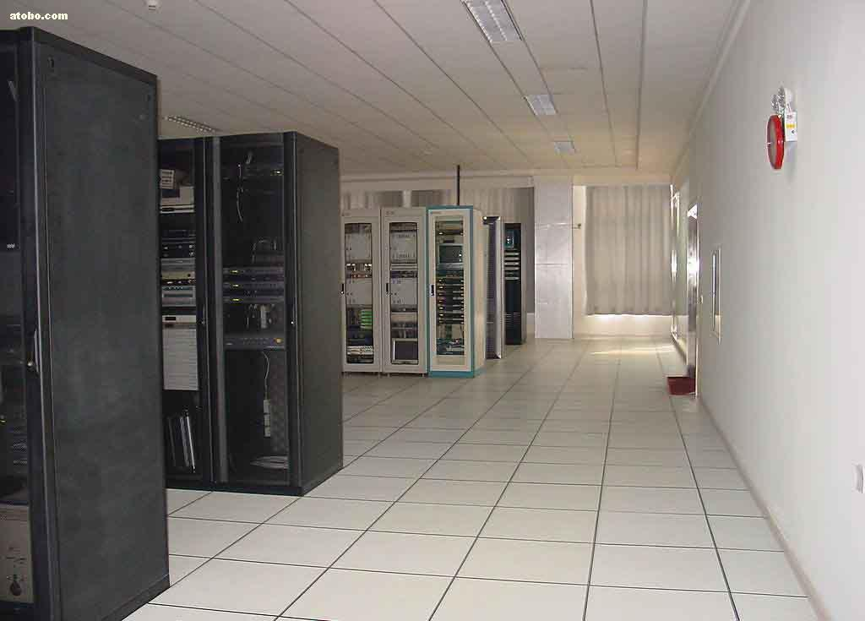
机房建设目标

  - 环境要求
开机时温度22±2℃，关机时3～35℃
开机时湿度45%～65%，关机时40%～70%
变化率<5%，不结露
  - 尘净度
粒度<0.5μm
个数<18000粒/dm3
  - 照度
地面0.8m处>300Lx，禁止使用电感整流器
主要工作区和基本工作区的平均照度应不低于300Lx
其他工作区的平均照度为300Lx
  - 噪音
5点测试平均值<70dB
  - 磁场干扰
<800A/m
  - 无线电干扰
频率范围0.15～1000MHz时不大于120dB
  - 专用地线
独立交流工作地电阻<1Ω
场馆交流工作地电阻<4Ω
安全保护地电阻<4Ω
防雷保护地电阻<10Ω
静电释放地电阻<10Ω
  - 供配电要求
电压380V/220V
电压变动-5～+5
频率变化0.2～+0.2
波形失真<±5%
各类主机设备供电独立回路控制
总动力源为双路互为备份市电
机房内动力电源分辅助设备电源、UPS电源两路送入机房
器材选用安全可靠，考虑最恶劣情况的安全。
  - 机房综合布线要求
各用户点至总配线架，按线类(六类、光纤)能够通过FLUX-DSP-4000国际标准测试仪测试。
  - 天棚：
吊顶龙骨可上人维修设计
吊筋单点悬挂>100kg
金属扣板600×600单块承重>3.8kg
  - 全钢地板：
集中负荷（Conc.Load）2560N
桁梁挠度(Deflection)<2mm
抗静电绝缘值（Resistance）1×10⁵/1×10⁹Ω
规格（Size）600×600×35mm
均布负荷（Unforml Lord）44500（N/m²）
  - 隔断墙
质轻金属结构，防火玻璃隔断，易拆改，牢固安全，通透明亮
天棚以上地板以下：必须不会结尘，纳垢，易清洗
  - 地板以下
空调供气区具有二级保温功能，不结露。
  - 介质柜
具有抗静电防磁作用。
  - 其它用材也必须做到
阻燃、绝燃、不起尘、抗静电、易清洗、无眩光。

